动态问题下 “共边三角形”全等的探究

1. **共边全等模型的构建**

【概念介绍】有一条公共边的三角形叫做共边三角形.

例如：如图，△ABC与△ABD是共边三角形，它们有公共边AB  
.



【共边全等构造】如图，在网格纸上，每个小正方形的边长为1，△ABC是格点三角形.

问：网格中是否存在格点D，使得△ABD与△ABC两个共边三角形全等（点D与点C不重合），若存在，画出格点D；若不存在，请说明理由。



【共边全等模型】在平面内，如何构造与△ABC全等的共边△ABD呢？



1. **动态问题下共边全等的探究**

**材料：如图，在平面直角坐标系*xOy*中，二次函数*y*=*****x*2+*bx*的图像过点*A*(4,0),顶点为*B*，连接*AB*、*BO*.**

【探究1】若点C为平面内一点（与原点O不重合），当△ABO与△ABC全等时，作出相应的图形并直接写出点C的坐标

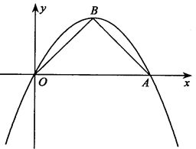 

备用图

【探究2】若点*D*在线段*BO*上，*OD*=2*BD*，点E、F是OA边上的两个动点，且满足△*DOF*与△*DEF*全等（点E与点O不重合），求点*E*的坐标.

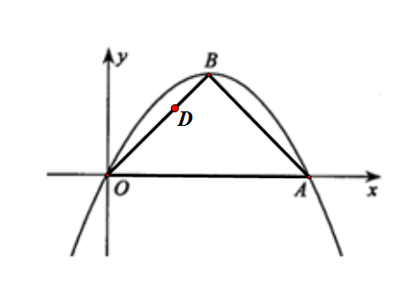

【探究3】若点*D*在线段*BO*上，*OD*=2*BD*，点E、F是两个动点，点*E*边AB上，点F在边OA上，且满足△*DOF*与△*DEF*全等（点E与点O不重合），求点*E*的坐标.



备用图

【探究4】若点*D*在线段*BO*上，*OD*=2*BD*，点*E*、*F*在△*OAB*的边上，且满足△*DOF*与△*DEF*全等（点E与点O不重合），直接写出点E的坐标



备用图1





备用图3

备用图2

**三、课堂反馈**

如图，在平面直角坐标系*xOy*中，抛物线经过点*A*（4，4），与*y*轴交于点*C*，抛物线的对称轴交x轴于点*B*．

（1）求抛物线的解析式；

（2）若点*P*是对称轴上一点，点*Q*是直线*AC*上一点．当△*PAB*与△*QAP*全等时，求出点*Q*的坐标.

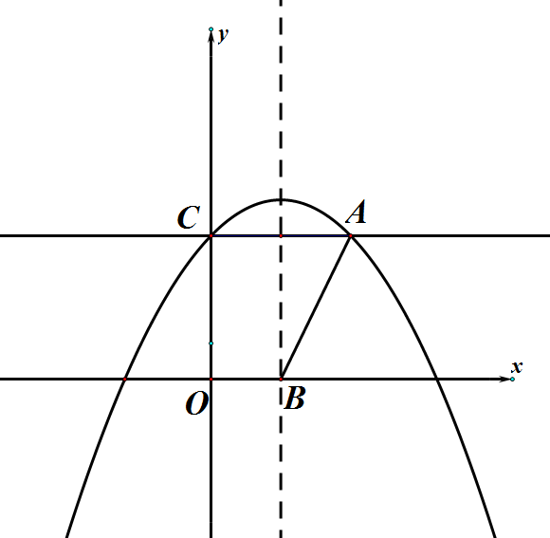 

备用图